  - Universidad de Salamanca

  - Grado en Ingeniería Informática



hubs, Puentes y Switches
  - Redes de Computadores

Autores
Ángeles Mª Moreno Montero
David Retortillo Manzano
Sergio Bravo Martín

Salamanca, febrero 2016 – Versión 1.0

Contenido
1. Hubs, Puentes y Switches 4
1.1. Ejemplo teórico-práctico 5
1.2. Ejemplo práctico 6

Índice de figuras
Figura 1. Equipos conectados por un Hub. 4
Figura 2. Topología de red con un solo puente 5
Figura 3. Dominios de colisión en un switch. 6
Figura 4. Escenario con hubs y switches 7
Figura 5. Tablas iniciales de los switches 7
Figura 6: Información de PDU en un Hub 8
Figura 7. Movimiento de los paquetes por la red 8
Figura 9. Tablas actualizadas de los switches 9
Figura 10. Paquetes que llegan a PC3 (lo acepta) y PC2 (lo rechaza) 9
Figura 11. Tráfico por un switch 9
Figura 12. Tráfico por un Hub 9
Figura 13. Tabla de direcciones MAC de los switches 10
Figura 14. Tablas completas de direcciones MAC de los switches 10
Figura 15. Envío simultáneo de paquetes en presencia de Hub y Switch 10

Hubs, Puentes y Switches
En este apartado se analizarán las similitudes y diferencias entre los dispositivos que trabajan a nivel físico (Hub) y los que trabajan a nivel de enlace (Puente y Switch).
La principal diferencia, que es consecuencia del resto de diferencias que hay entre ellos, es que un hub (o repetidor) trabaja a nivel físico (nivel 1 del modelo de referencia OSI). Un hub reenvía la señal recibida por todas sus interfaces. Por ello, todos los dispositivos conectados a un hub comparten el mismo dominio de colisión; es decir comparten y por tanto competirán por el uso del medio.
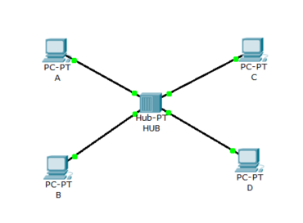
En la Figura 1 si A y B quieren hablar con C al mismo tiempo, las tramas “colisionarán” además todos los equipos podrán ver el tráfico generado entre ellos.
Por otra parte, puentes y switches trabajan a nivel de Enlace (nivel 2 de OSI). Esto permite que tomen decisiones (siempre a nivel de enlace basada en las direcciones MAC) sobre qué tramas necesitan llegar a otro lado, y sólo reexpedirán en los casos necesarios.
Figura 1. Equipos conectados por un Hub.
Aparece aquí el concepto de puente transparente. Estos puentes aprenden las direcciones MAC de las redes que conectan mediante un algoritmo llamado algoritmo de aprendizaje hacia atrás de Baran, lo cual genera una topología dinámica de la red, pues cuando pasa un tiempo, las direcciones se olvidan (se supone que están en desuso). Los puentes transparentes no filtran las tramas de difusión o broadcast (dirección MAC = FF:FF:FF:FF:FF:FF), pues son necesarias para el correcto funcionamiento de las redes. Cada puente posee una tabla que relaciona cada dirección MAC con la interfaz de entrada al puente por la que se encuentra, así:
- Si la LAN origen y destino son la misma, el puente desecha la trama
- Si son distintas, reexpide la trama
- Si no conoce la LAN destino el puente inunda (reenvía la trama por todas sus interfaces menos por la de entrada)

Ejemplo teórico-práctico
Mediante un ejemplo práctico, veremos cómo el puente de la Figura 2 va rellenando sus tablas:
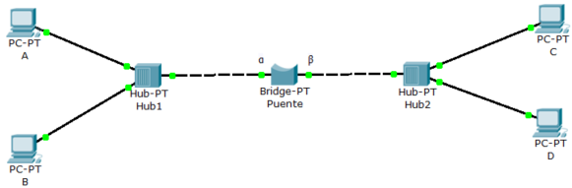
Figura 2. Topología de red con un solo puente
- A genera una trama con destino C, que el puente recibe por α. Inicialmente la tabla del puente está vacía.
MAC | Puerto | TTL

- El puente busca a C en su tabla de direcciones, como no lo encuentra, inunda (como es un puente, sólo inundará por su puerto β). En caso de encontrarlo en α desecharía la trama, y en caso de encontrarlo en β, reenviará la trama por esa interfaz.
- El puente incluye A en su lista de direcciones por la interfaz α con un determinado tiempo de vida.
MAC | Puerto | TTL
A | α | T₀
- Cuando C envíe una trama de respuesta, el puente busca A en sus tablas y como conoce que se encuentra en su puerto α, reenvía la trama por ese puerto e incluirá a C en su tabla por la interfaz β.
MAC | Puerto | TTL
A | α | T₀
C | β | T₁

Nota: Como podemos ver, las tablas sólo se actualizan con direcciones de origen, nunca con direcciones de destino.
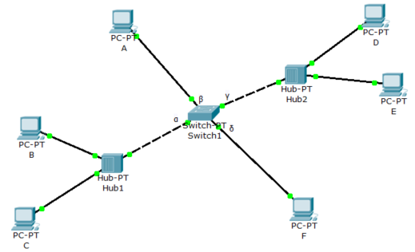
Un switch es un puente con más de dos interfaces, por lo tanto, comparte las mismas características que un puente. Ambos generan distintos dominios de colisión en cada uno de sus puertos. En la Figura 3 aparecen marcados en círculos rojos.
Figura 3. Dominios de colisión en un switch.
MAC | Puerto | TTL
B | α | T₀
C | α | T₁
A | β | T₂
D | γ | T₃
E | γ | T₄
F | δ | T₅

Nota: La tabla de direcciones anterior será correcta únicamente en caso de que todas las estaciones hayan emitido al menos una vez.

Ejemplo práctico
Para mostrar la diferencia entre un hub y un switch se utilizará el escenario “01-Switch_Hub.pkt”. El escenario que se muestra en la Figura 4 está formado por un router, dos switches, un hub y cuatro dispositivos finales, formando todos ellos una única subred.
En el escenario ya se han configurado las IPs de las interfaces de red de los equipos finales y del router, que únicamente nos harán falta para poder generar una PDU. Nos centraremos únicamente en cómo se distribuyen los paquetes por la red. Para realizar la prueba enviaremos una PDU simple (ping) de PC1 a PC4.
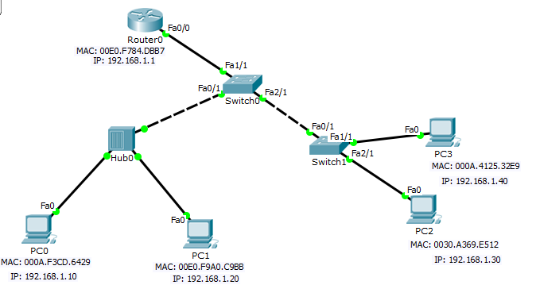
Figura 4. Escenario con hubs y switches
Inicialmente las tablas de direcciones de los switches deberían estar vacías pero, tal y como se muestra en la Figura 5, las tablas contienen las MAC de los dispositivos de red directamente conectados a cada switch. Es por ello que en Switch0 tenemos dos direcciones (Router0fa1/1 y Switch1fa2/1), mientras que en Switch1 sólo aparece una (la de Switch0).
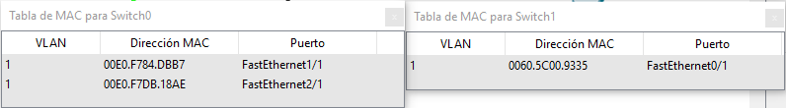
Figura 5. Tablas iniciales de los switches
Por tanto, aparentemente, la primera vez que enviemos algo, hub y switches se comportarán igual, inundando, con la diferencia de que los switches irán aprendiendo direcciones guardando en sus tablas la dirección MAC de origen de todas las tramas que vayan circulando.
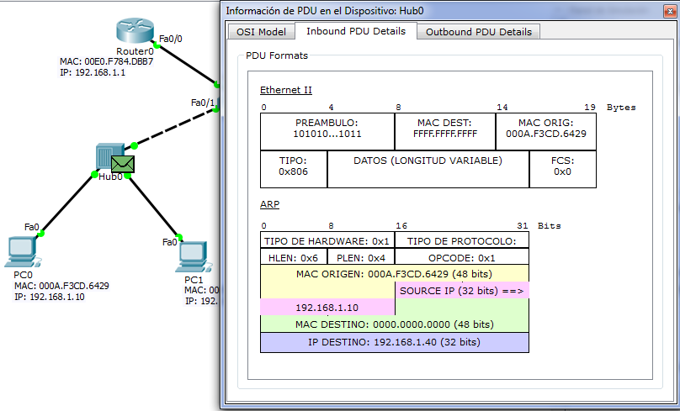
Figura 6: Información de PDU en un Hub
En la Figura 6 se muestra la información sobre la primera PDU que se recibe en el Hub, una trama de ARP donde PC0 solicita la MAC de PC3 (IP 192.168.1.40). Es importante saber que aunque en esta trama la dirección MAC de destino fuese una en concreto, el hub inundaría igualmente, pues trabaja a nivel físico y no distingue por qué interfaz debe enviar las tramas.
Así, el hub replica la señal, llegando la trama a PC1 y a Switch0 (Figura 7). PC1 reconoce que la IP de destino no es la suya y descarta el paquete.
Figura 7. Movimiento de los paquetes por la red
Llegados a este punto, el Switch0, al tratarse de una trama de broadcast inundará, pero guardará una entrada con la MAC de PC0 (000A.F3CD.6429), asociándola a su interfaz FastEthernet0/1 (Figura 8Figura 8).
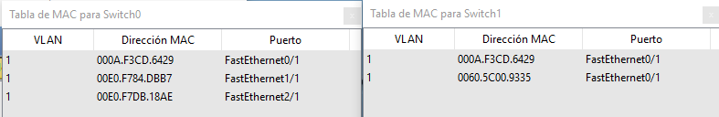
Figura 8. Tablas actualizadas de los switches
Tras la inundación de Switch0, el router verá que la IP destino no es la suya así que lo descarta. El Switch1 actuará igual que el Switch0, inundando y guardando la dirección de PC0 en su tabla de direcciones (Figura 8). PC3 reconoce el mensaje como suyo, mientras que PC2 lo descarta.
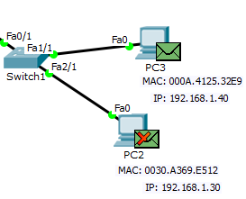
Figura 9. Paquetes que llegan a PC3 (lo acepta) y PC2 (lo rechaza)
Ahora PC3 enviará su contestación a PC0, pero los switches y el hub actuarán de forma distinta, pues los switches ya han aprendido la MAC de PC0 y solo envían el paquete por la interfaz donde se encuentra PC0 (ver Figura 10) mientras que el hub lo replica por todos sus puertos siendo aceptado por PC0 y rechazado por PC1 (ver Figura 11). Además, al finalizar el proceso, ambos switches tendrán la dirección MAC de PC3 (000A.4125.32E9) asociada a su tabla de direcciones (Figura 12).
Figura 10. Tráfico por un switch | 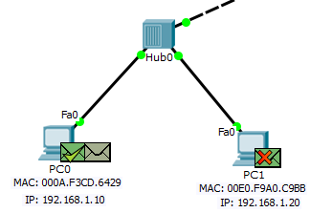  Figura 11. Tráfico por un Hub

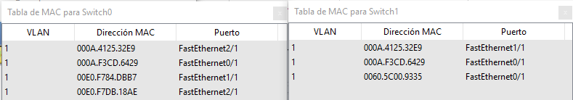
Figura 12. Tabla de direcciones MAC de los switches
Se puede comprobar que las MAC de PC1 y PC2 no aparecen en la tabla de direcciones MAC, sin embargo, si en algún momento enviasen un mensaje que pasase por los switches, sus direcciones MAC se registrarían tal como aparecen en la Figura 13.
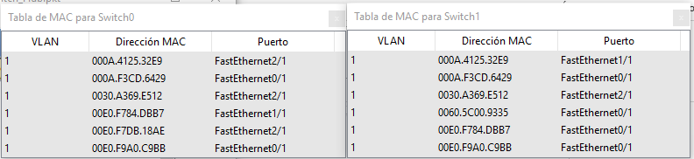
Figura 13. Tablas completas de direcciones MAC de los switches
También es posible comprobar los dominios de colisión de un switch y un hub, ya que si se envían a la vez mensajes que coincidan en el dominio compartido del hub colisionarán (ver en la Figura 14 el sobre en llamas), mientras que en el switch no aparece ese problema, ya que tienen una cola para el envío y recepción de tramas para cada uno de sus puertos y son capaces de enviar por todos sus puerto a la vez.
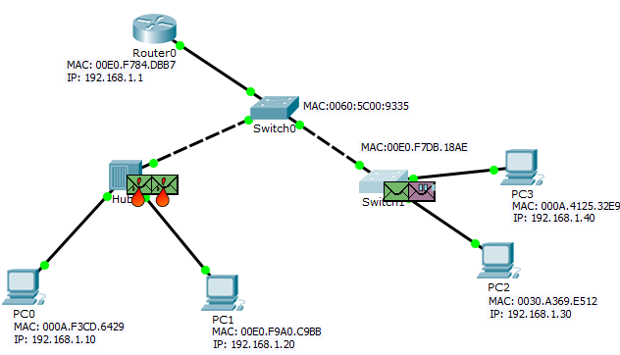
Figura 14. Envío simultáneo de paquetes en presencia de Hub y Switch
Nota: Para borrar la caché de ARP de los dispositivos finales y tablas de direcciones de los switches se pueden utilizar la órdenes “arp –d” y “enable” (para iniciar el modo administrador en el switch) seguido de “clear mac-address-table”, respectivamente.

